
福建中医药大学
人文与管理学院
2017年春季学期

《数据结构》课程实习报告

题 目： 长整数加减运算
专业班级： 15信管
姓 名： 李靖
学 号： 3150707012
指导教师： 张翠萍
成 绩：

2017年5月

目录
一、需求分析 2
二、概要设计 2
三、 详细设计 5
1、主要函数 5
2、函数调用关系图 5
四、调试分析 5
五、用户手册 6
六、测试结果 6
1、加法运算 6
2、减法运算 7
七、 附录 7
1、源程序文件名清单 7
2、源程序代码 8
1）main.c 主程序 8
2）InterFace.h 程序界面模块 9
3）LinkList.h 双向循环链表处理模块 11
4）LongNum.h 长整数加减运算模块 15

一、需求分析
1.本演示程序中，利用双向循环链表实现长整数的存储，每个结点含一个整型变量任何整型变量的范围是-（215-1）—（215-1）。在每个结点中仅存十进制数的4位，即不超过9999的非负整数，整个链表表示为万进制数。输入和输出形式按中国对于长整数的习惯，每四位一组，组间用逗号隔开。
- 演示程序以用户和计算机的对话方式执行，即在计算机终端上显示“提示信息”之后，由用户在键盘上输入演示程序中规定的运算命令；相应的输入数据（滤去输入数据中的非法字符）和运算结果显示在其后。
3.程序执行的命令包括：
（1）构造链表；（2）输入数据；（3）数据处理；（4）结束
4.测试数据（以加法为例）
（1）0; 0; +; 应输出“0”。
（2）－2345,6789; －7654,3211; +; 应输出“－1,0000,0000”。
（3）－9999,9999; 1,0000,0000,0000; +; 应输出“9999,0000,0001”。
（4）1,0001,0001; －1,0001,0001; +; 应输出“0”。
（5）1,0001,0001; －1,0001,0000; +; 应输出“1”。
（6）－9999,9999,9999; －9999,9999,9999; +; 应输出“－1,9999,9999,9998”。
（7）1,0000,9999,9999; 1; +; 应输出“1,0001,0000,0000”。

二、概要设计
为了实现上述功能，采取双向循环链表表示长整数，每个结点含一个整型变量，且仅绝对值不超过9999的整数，整个链表用十进制数表示。利用头结点数据域的符号表示长整数的符号，相加过程不破坏两个操作数链表，对长整数位数不作上限。为此需要两个结构数据类型：双向循环链表和长整数，两个类型采用相同的结构，只是双向循环链表用来存储数据，长整型用表示数据的运算。

- 双向循环链表的数据结构及操作定义如下：
typedef int Status;
typedef int ElemType;

typedef struct DuLNode //双向循环链表结点
{
ElemType data;
struct DuLNode * prior;
struct DuLNode * next;
}DuLNode,* DuLinkList;

typedef struct //双向循环链表
{
DuLinkList head; //双向循环链表头结点，不存放数据
int len; //双向循环链表中的结点个数，头结点不计
}LinkList;

基本操作：
Status InitList(LinkList &L);
//构造一个空的线性链表
void ClearList(LinkList &L);
//将线性链表L重置为空表，并释放原链表的结点空间
Status HeadInser(LinkList &L,ElemType e);
//在线性链表的头结点后插入数据元素为e的新结点
Status TailInser(LinkList &L,ElemType e);
//在线性链表的头结点前插入数据元素为e的新结点
Status HeadDelete(LinkList &L);
//删除头结点后的第一个结点
Status ListCopy(LinkList &L,LinkList L1);
//将L1复制给L，保持L1不变

- 长整数的数据类型和和操作定义如下：
void ScanNum(LinkList &L);
//从键盘输入一个长整数，存至L;
void PrintNum(LinkList L);
//在屏幕打印长整数L
void NumChange(LinkList &L);
//将长整数L还原成一般格式
Status NumLarger(LinkList L1,LinkList L2);
//比较正数L1与正数L2的大小，若L1大于或等于L2，返回TRUE，否则返回FALSE
void NumPlus(LinkList L1,LinkList L2,LinkList &L3);
//将L1与L2相加，结果存至L3；即C=A+B；
void NumMinus(LinkList L1,LinkList L2,LinkList &L3);
//计算L1减去L2的值，结果存至L3；即C=A-B;

- 本程序包含四个模块：
- 主程序模块：
void main( ) //main.c
{
初始化；
do{
接受命令；
处理命令；
}while(“命令”=“退出”)
｝
- 双向循环链表处理模块 // LinkList.h;
- 长整数运算模块 //LongNum.h;
- 界面模块 //Interface.h
各模块之间的调用关系如下：

主程序模块
==========================================

长整数运算模块 界面模块

双向循环链表处理模块

- 详细设计

1、主要函数
主程序模块 //main.c
双向循环链表处理模块 //LinkList.h
长整数加减运算模块 //LongNum.h
界面模块 //Interface.h
char ShowMenu() //界面菜单显示
char ShowPlus() //加法运算显示
char ShowMinus() //减法运算显示
- 函数的调用关系图反映了演示程序的层次结构：

Main

InitList ClearList Interface

=============================
Show
ScanNum PrintNum
======================================================================

NumPlus NumMinus NumChange
======================================================================

=========================================================

InitList ClearList HeadInser TailInser HeadDelete ListCopy

四、调试分析
1、刚开始考虑进位问题过于简单，导致测试数据时多次出错。由于初次进行系统的程序设计，层次结构划分不太合理，应在以后的设计中强化此思维，逐渐与工程设计接轨。
2、随后又在输入方式中花了较大功夫，而且用户界面不够友好，程序容错性较差，又因在输入数据时因为没有考虑到存储顺序与计算顺序的差异，导致在之后的程编译出错。经过搜索资料和分析代码后才编译成功。
3、继而开始写程序时源程序没有严格按单元模块结构编写，可读性较差。由于链表采用双向循环链表结构，可以从链表两头操作，各种操作的算法时间复杂度比较复杂，经过长时间讨论修改才更加简洁完善。
4、总之过程相对比较繁琐。而且对于双向链表的两个指针的定位以及链表的插入和删除等操作花费的较多的时间。在这查阅参照了大量的网络资料。

五、用户手册
1、本程序的运行环境为DOS操作系统，执行文件为“512长整数加减运算.exe”。
2、进入演示程序后即显示文本方式的用户界面：
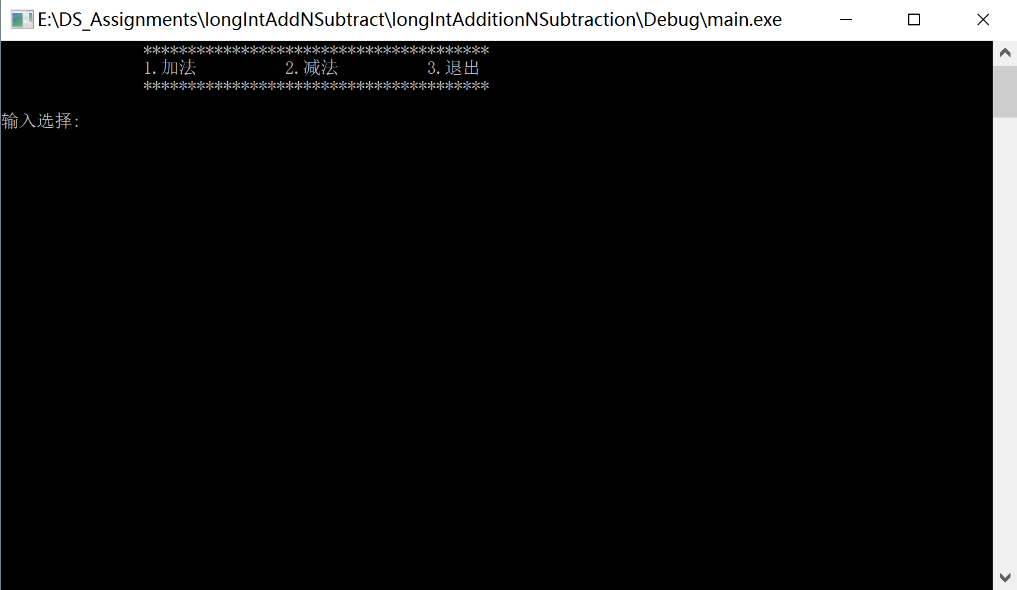
3、输入命令，执行相应的功能：
1 –– 加法运算 2 –– 减法运算 3 –– 退出系统

注意：输入数据时，请使用英文逗号。

六、测试结果

1、加法运算
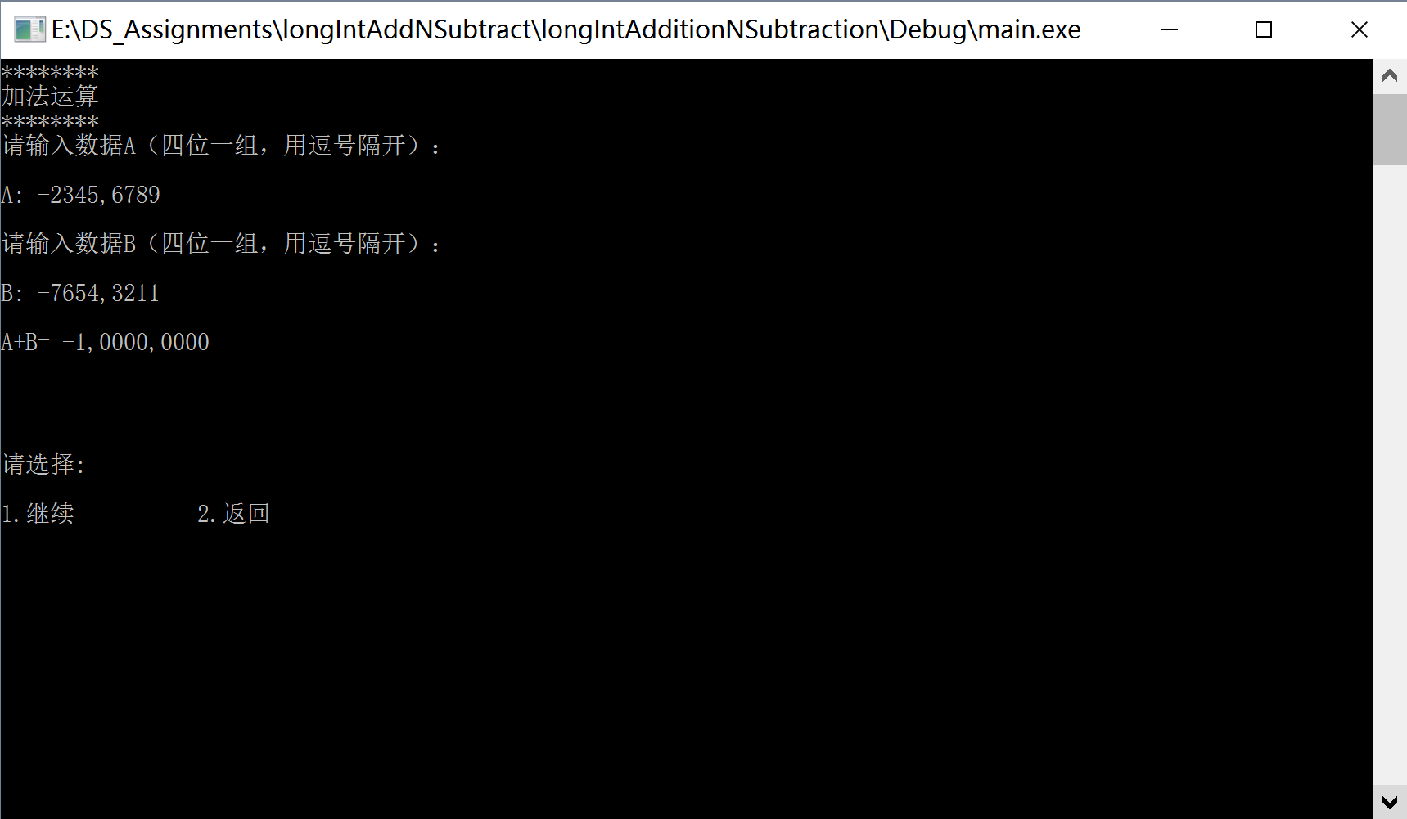

- 减法运算
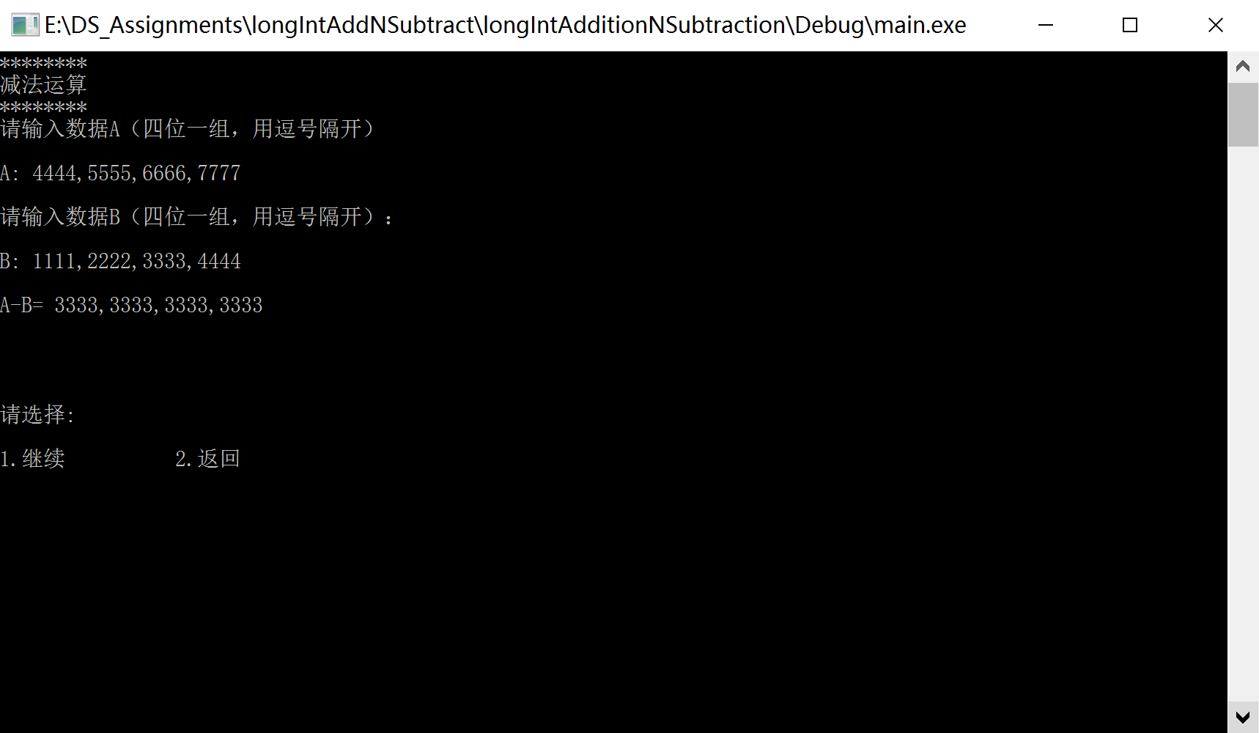

- 附录

1、源程序文件名清单：
main.C 主程序
InterFace.H 程序界面模块
LinkList.H 双向循环链表处理模块
LongNum.H 长整数加减运算模块

2、源程序代码：

1）main.c 主程序
#include<stdio.h>
#include<conio.h>
#include<string.h>
#include <stdlib.h>
#include "Interface.h"

void main()
{//主函数
char select,i;
i='1';
while(1)
{
select=ShowMenu();
switch(select)
{
case '1':
while(i=='1')
{i=ShowPlus();}
i='1';
break;
case '2':
while(i=='1')
{i=ShowMinus();}
i='1';
break;
case '3':
printf("3\n\n感谢使用，再见！\n");
default :break;
}
if(select=='3')break;
}
getch();
}

2）InterFace.h 程序界面模块
#include"LinkList.h"
#include"LongNum.h"
char ShowMenu()
{//显示主菜单,返回选择
char i;
system("cls");
printf("\t\t***************************************\n");
printf("\t\t1.加法\t\t2.减法\t\t3.退出\n");
printf("\t\t***************************************\n\n输入选择:");
i=getch();
fflush(stdin);
while(i>'3'||i<'1')
{//输入出错处理
i=getch();
fflush(stdin);
}
return i;
}

char ShowPlus()
{//完成一次加法运算，返回下一步操作
char i=0;
LinkList a,b,c;
InitList(a);InitList(b);InitList(c);
system("cls");
printf("********\n加法运算\n********\n");
printf("请输入数据A（四位一组，用逗号隔开）：\n\n");
printf("A: ");ScanNum(a);
printf("\n请输入数据B（四位一组，用逗号隔开）：\n\n");
printf("B: ");ScanNum(b);
fflush(stdin);
NumPlus(a,b,c);
printf("\nA+B= ");
PrintNum(c);putch('\n');
ClearList(a);ClearList(b);ClearList(c);
printf("\n\n\n\n请选择:\n\n1.继续\t\t2.返回\n");
while(i!='1'&&i!='2')
{
i=getch();
}
fflush(stdin);
return i;
}

char ShowMinus()
{//完成一次减法运算，返回下一步操作
char i=0;
LinkList a,b,c;
InitList(a);InitList(b);InitList(c);
system("cls");
printf("********\n减法运算\n********\n");
printf("请输入数据A（四位一组，用逗号隔开）\n\n");
printf("A: ");ScanNum(a);
printf("\n请输入数据B（四位一组，用逗号隔开）：\n\n");
printf("B: ");ScanNum(b);
fflush(stdin);
NumMinus(a,b,c);
printf("\nA-B= ");
PrintNum(c);putch('\n');
ClearList(a);ClearList(b);ClearList(c);
printf("\n\n\n\n请选择:\n\n1.继续\t\t2.返回\n");
while(i!='1'&&i!='2')
{
i=getch();
}
fflush(stdin);
return i;
}

3）LinkList.h 双向循环链表处理模块
#include<malloc.h>
#define NULL 0
#define TRUE 1
#define FALSE 0
#define OK 1
#define ERROR 0

typedef int Status;
typedef int ElemType;

typedef struct DuLNode //双向循环链表结点
{
ElemType data;
struct DuLNode * prior;
struct DuLNode * next;
}DuLNode,* DuLinkList;

typedef struct //双向循环链表
{
DuLinkList head; //双向循环链表头结点，不存放数据
int len; //双向循环链表中的结点个数，头结点不计
}LinkList;

Status InitList(LinkList &L);
//构造一个空的线性链表
void ClearList(LinkList &L);
//将线性链表L重置为空表，并释放原链表的结点空间
Status HeadInser(LinkList &L,ElemType e);
//在线性链表的头结点后插入数据元素为e的新结点
Status TailInser(LinkList &L,ElemType e);
//在线性链表的头结点前插入数据元素为e的新结点
Status HeadDelete(LinkList &L);
//删除头结点后的第一个结点
Status ListCopy(LinkList &L,LinkList L1);
//将L1复制给L，保持L1不变

Status InitList(LinkList &L)
{//构造一个空的线性链表
L.head = (DuLinkList)malloc(sizeof(DuLNode));
L.head->next = L.head;
L.head->prior = L.head;
L.len = 0;
return OK;
}

void ClearList(LinkList &L)
{//将线性链表L重置为空表，并释放原链表的结点空间
DuLinkList p;
while(L.head->next != L.head)
{
p = L.head->next;
p->next->prior = p->prior;
p->prior->next = p->next;
free(p);
}
L.len = 0;
}

Status HeadInser(LinkList &L,ElemType e)
{//在线性链表的头结点后插入数据元素为e的新结点
DuLinkList p;
p = (DuLinkList)malloc(sizeof(DuLNode));
p->data = e;
p->next = L.head->next;
p->prior = L.head;
L.head->next->prior = p;
L.head->next = p;
++L.len;
return OK;
}

Status TailInser(LinkList &L,ElemType e)
{//在线性链表的头结点前插入数据元素为e的新结点
DuLinkList p;
p = (DuLinkList)malloc(sizeof(DuLNode));
p->data = e;
p->prior = L.head->prior;
p->next = L.head;
L.head->prior->next = p;
L.head->prior = p;
++L.len;
return OK;
}

Status HeadDelete(LinkList &L)
{//删除头结点后的第一个结点
DuLinkList p;
p = L.head->next;
p->next->prior = p->prior;
p->prior->next = p->next;
free(p);
--L.len;
return OK;
}

Status ListCopy(LinkList &L,LinkList L1)
{//将L1复制给L，保持L1不变
DuLinkList p;
ClearList(L);
for(p = L1.head->next;p != L1.head;p = p->next)
TailInser(L,p->data);
return OK;
}

4）LongNum.h 长整数加减运算模块
void ScanNum(LinkList &L);
//从键盘输入一个长整数，存至L
void PrintNum(LinkList L);
//在屏幕打印长整数L
void NumPlus(LinkList L1,LinkList L2,LinkList &L3);
//将L1与L2相加，结果存至L3
void NumChange(LinkList &L);
//将长整数L还原成一般格式
void NumMinus(LinkList L1,LinkList L2,LinkList &L3);
//计算L1减去L2的值，结果存至L3
void ScanNum(LinkList &L)
{//从键盘输入一个长整数，存至L
ElemType e;
ClearList(L);
fflush(stdin);
scanf("%5d",&e); //首结点可能为负数，需要5位
TailInser(L,e);
while(getchar() == ',') //输入未结束
{
scanf("%4d",&e); //非首结点，只需4位
TailInser(L,e);
}
}

void PrintNum(LinkList L)
{//在屏幕打印长整数L
DuLinkList p;
if(L.len)
{
p = L.head->next;
printf("%d",p->data);
while(p->next != L.head)
{
p = p->next;
printf(",%04d",p->data);
}
}
}

void NumPlus(LinkList L1,LinkList L2,LinkList &L3)
{//将L1与L2相加，结果存至L3
LinkList La,Lb,p;
DuLinkList p1,p2;
InitList(La);
InitList(Lb);
InitList(p);
ListCopy(La,L1); //保持L1、L2不被破坏
ListCopy(Lb,L2);
while(La.len > 1 && La.head->next->data == 0) //清除值等于0的首结点，若只剩一个结点，则结束
HeadDelete(La);
while(Lb.len > 1 && Lb.head->next->data == 0)
HeadDelete(Lb);
if(La.head->next->data < 0) //负数，还原每个结点的真值
for(p1 = La.head->next->next;p1 != La.head;p1 = p1->next)
p1->data *= -1;
if(Lb.head->next->data < 0)
for(p1 = Lb.head->next->next;p1 != Lb.head;p1 = p1->next)
p1->data *= -1;
if(La.len > Lb.len) //取较长的长整数作为结果的基础
{
ListCopy(L3,La);
p = Lb;
p2 = Lb.head->prior;
}//if
else
{
ListCopy(L3,Lb);
p = La;
p2 = La.head->prior;
}//else
for(p1 = L3.head->prior;p1 != L3.head && p2 != p.head;p1 = p1->prior,p2 = p2->prior)
p1->data += p2->data; //真值相加
NumChange(L3); //还原回一般格式
ClearList(La);
ClearList(Lb);
}

void NumChange(LinkList &L)
{//将长整数L还原成一般格式
DuLinkList p;
int m = 0; //负数标记
while(L.len > 1 && L.head->next->data == 0) //清除值等于0的首结点，若只剩一个结点，则结束
HeadDelete(L);
if(L.head->next->data < 0) //负数，先转换成正数还原
{
for(p = L.head->next;p != L.head;p = p->next)
p->data *= -1;
m = 1; //负数标记置1
}
for(p =L.head->prior;p != L.head;p = p->prior)
{
if(p->data > 9999) //进位
{
if(p->prior != L.head)
p->prior->data += p->data / 10000;
else
HeadInser(L,p->data / 10000);
p->data %= 10000;
}//if
if(p->data < 0) //借位
{
if(p->prior != L.head)
{
p->prior->data -= 1;
p->data += 10000;
p = p->next;
}//if
else if(p->data < -9999) //p为第一个结点，且值小于-9999需要调整
{
HeadInser(L,p->data / 10000);
p->data = -(p->data % 10000);
}//else if
}//if
}//for
while(L.len > 1 && L.head->next->data == 0) //清除值等于0的首结点，若只剩一个结点，则结束
HeadDelete(L);
if(m) //负数标记为1，添负号
L.head->next->data *= -1;
}

void NumMinus(LinkList L1,LinkList L2,LinkList &L3)
{//计算L1减去L2的值，结果存至L3
LinkList La,Lb;
InitList(La);
InitList(Lb);
ListCopy(La,L1);
ListCopy(Lb,L2);
while(Lb.len > 1 && Lb.head->next->data == 0)
HeadDelete(Lb);
Lb.head->next->data *= -1;
NumPlus(La,Lb,L3);
ClearList(La);
ClearList(Lb);
}

